DOCUMENTO CONTROLADO

Revisão | Descrição da Alteração | Data
0 | Liberação de Documento | 00/00/0000
A AUTENTICIDADE E INTEGRIDADE DESTE DOCUMENTO ESTÃO GARANTIDAS PELO ORIGINAL DO DOCUMENTO FÍSICO ASSINADO OU CÓPIA CONTROLADA MANTIDOS NO ESCRITÓRIO DA QUALIDADE

Elaboração | Josy Verçosa da Cruz |  | Data  00/00/0000
Verificação |  |  | Data  00/00/0000
Verificação |  |  | Data  00/00/0000
Aprovação |  |  | Data  00/00/0000

OBJETIVO

Está atividade visa à informação e orientação transmitida ao cliente no que diz respeito a valores dos procedimentos, bem como a orientação e instruções de preenchimentos de contratos afins.

SIGLAS E DEFINIÇÕES

POP – Procedimento Operacional Padrão
TASY – Sistema Operacional de Saúde
HMU – Hospital Maternidade Unimed
PSI – Pronto Socorro Infantil
ANS – Agência Nacional de Saúde Suplementar
Rede Própria – Recurso físico de propriedade da operadora, ou de sociedade controlada pela operadora, ou ainda, de sociedade controladora da operadora conforme a Resolução Normativa ANS nº 275, 1º de novembro de 2011.
RG –
CPF –
CEP –

RECURSOS

Material de expediente, mesa, cadeira, computador, sistema, internet, tabela de preços, contratos e formulários impressos.

PROCEDIMENTO

- PACIENTES COM ATENDIMENTO INICIAL NO PSI
A recepção aciona o setor de tesouraria via telefone, onde o cliente é informado sobre o valor inicial da sua consulta via telefone pela atendente da tesouraria bem como as orientações de forma de pagamento (cartão débito/crédito e espécie).

- PACIENTES COM ATENDIMENTO INICIAL NO PSI
- Receber o paciente/responsável encaminhado pela recepção;
- Perguntar ao paciente/responsável qual o tipo de atendimento;
- Solicitar documentos do paciente e responsável (Quando for o caso);
- Tirar xerox dos documentos;
- Verificar na tabela tal, que se encontra em tal lugar o valor da consulta;
- Informar o valor inicial da consulta ao paciente/responsável;
- Informar as formas de pagamento;
- Após passar todas as informações encaminhar o paciente/responsável novamente para a recepção, onde o mesmo será encaminhado para atendimento médico/assistencial.

- PACIENTES PARA INTERNAÇÃO
A recepção de internação aciona o setor de contas particulares via telefone, informando que o paciente irá se dirigir até a tesouraria para se informar sobre os valores dos procedimentos ou para o preenchimento dos contratos e termos de confissão de divida referente à parte hospitalar.
Observação 2: Se é paciente para internação, o mesmo provavelmente já possui a informação do valor do procedimento (orçamento).
- Receber o paciente/responsável e solicitar dele: Nome completo legível (se possível de quem irá ser emitida a nota fiscal), Cópia do RG e CPF, Endereço com o CEP, Dois telefones para contato e E-mail (Se possuir);
- Confirmar com o paciente/responsável o valor informado do procedimento;
- Inserir as informações no modelo de contrato que se encontra na pasta tal, da área de trabalho do computador da tesouraria;
- Após inserir todos os dados imprimir o contrato em 2 vias;
- Imprimir o termo de confissão de dívida que se encontra na pasta tal, da área de trabalho do computador da tesouraria em 2 vias;
- Explicar o contrato para o paciente;
- Solicitar que o paciente/responsável preencha os campos: tal, tal e tal do contrato;
- Solicitar assinatura final do paciente/responsável no contrato e no termo de confissão de dívida, de acordo com assinatura do documento oficial com foto apresentado.
- Assinar o contrato e termo de confissão de dívida como testemunha;
- Entregar um via do contrato para o paciente/responsável;
- Entregar uma via do termo de confissão de dívida para o paciente/responsável;
- Informar ao paciente/responsável que ele irá efetuar o pagamento do procedimento no memento da sua alta hospitalar;
- Encaminhar o paciente para o procedimento/atendimento médico/assistencial;
- Arquivar a via do contrato e termo na tesouraria na pasta de “Contratos assinados”;

- PACIENTES PARA INTERNAÇÃO
A recepção de internação aciona o setor de contas particulares via telefone, informa que o paciente ira se dirigir até a tesouraria para se informar de valores dos procedimentos ou cliente já agendado.
(Quem agendou o paciente para vir assinar o contrato? Muitas vezes o próprio paciente e ou o médico via telefone. Para o preenchimento dos contratos e termos de confissão de divida referente à parte hospitalar conforme procedimentos executados.
É exigido do cliente o preenchimento correto dos contratos (De onde é impresso o contrato? E o termo?) e termos para a emissão de ficha TASY (Quem faz a emissão de ficha no tasy? Na recepção) e posterior cobrança, os dados e informações pessoais tais como:

- Nome completo legível (se possível de quem irá ser emitida a nota fiscal)
- RG e CPF (copia documental)
- Endereço com o CEP
- Dois telefones para contato
- E-mail se possuir. (Onde são inseridas essas informações?) no contrato.

Ao final desse processo, o cliente é encaminhado ao centro cirúrgico com a ficha (TASY) impressa e preenchida em folha A4 verde, onde a mesma sinaliza o particular internado em questão.
Inserir o subtítulo “Orçamentos”, para explicar o passo a passo de orçamentos dados aos clientes que desejam por exemplo fazer uma cirurgia e vem ao hospital apenas em busca de informações e valores, nesse tópico, deverá de falar também sobre a escolha entre conta aberta e fechada (nos casos em que se aplicam).

REGISTRO

- Contrato Particular de Confissão de Dívida e Termo de Responsabilidade;
- Termo de responsabilidade;
- Formulários de procedimentos
- Troca de acomodação e termo de honorário médico;
- Tabela de preços e planilha de pacotes.

REFERÊNCIAS BIBLIOGRÁFICAS

- Lei cheque caução; Código Penal Brasileiro 135ª – Lei nº 12653/12 (https://penalemresumo.blogspot.com.br/2010/06/art-135a-condicionamento-de-atendimento.html)
- Código defeso do consumidor; - Lei nº 8.078 (http://www.planalto.gov.br/ccivil_03/Leis/L8078.htm)
- Lei da emissão da nota fiscal eletrônica – Lei nº 9.144 (http://nfse.manaus.am.gov.br/MA0101/arquivos/Decreto%209144.htm). (Em que parte essa lei teve referência com este POP?).
- Lei de cancelamento da nota fiscal eletrônica - Lei nº 9.144 (Fonte: http://www.sefaz.am.gov.br/noticias/exibenoticia.asp?codnoticia=7284). (Em que parte essa lei teve referência com este POP?).
- Brasil. Ministério da Saúde. Glossário temático: saúde suplementar / Ministério da Saúde, Agência Nacional de Saúde Suplementar – 2. Ed. Brasília: Ministério da Saúde, 2012. 122 p.

ANEXOS

Anexo: A – Contrato Particular de Confissão de Dívida e Termo de Responsabilidade
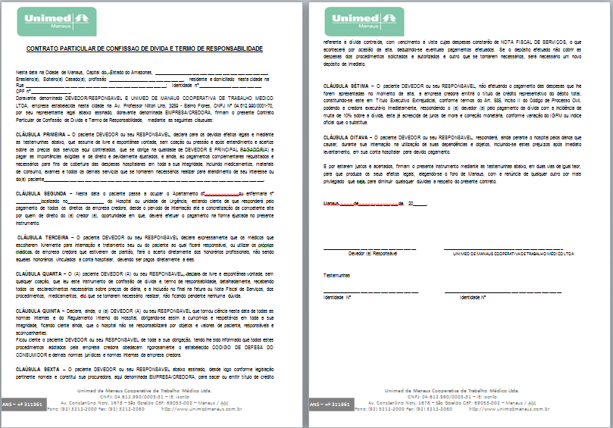

Anexo: B – Termo de Responsabilidade

Anexo: C – Formulário de Procedimentos (É de procedimentos ou apenas de Parto?)
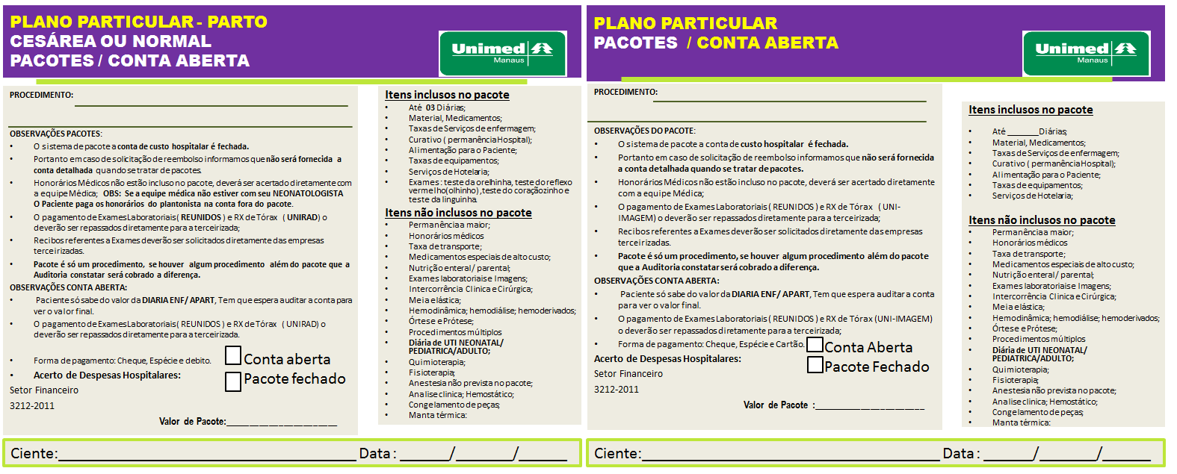
- Anexo: D – Troca de acomodação e termo de honorário médico


Anexo: E – Tabelas de preços e Planilha de Pacotes
